
XCNAV EDITION
Manuel d'utilisation
Rév. 1.1 · 10.12.22
Ordinateur de navigation Android pour une utilisation en cockpit
www.xcnav.de

Table des matières
1. Généralités 3
2. Écran d'accueil 5
3. Applications 7
4. Paramètres 8
5. Connecteurs 8
6. Raccordement de périphériques 10
7. Configuration dans XCSoar 13
8. Configuration dans LK8000 13
9. Montage et raccordement électrique 14
10. Caractéristiques techniques 15
11. Conditions de garantie 15
12. Certification 16
13. Limitation de responsabilité et conformité CE 16
A. Annexe : exemples de câblage 17

1. Généralités
La XCNAV Edition est un outil multifonction spécialement conçu pour une utilisation à bord d'un aéronef. Grâce à sa connectivité complète, ses interfaces série, son écran tactile et son système d'exploitation Android 11, l'éventail des possibilités est quasiment illimité — au-delà de sa fonction principale d'écran de navigation pour XCSoar, LK8000, SeeYou Naviter, SkyDemon, etc. L'affichage en mode écran partagé permet même l'utilisation simultanée de deux applications. La XCNAV Edition n'est ainsi pas seulement une solution idéale pour le planeur, mais représente également une véritable alternative aux systèmes existants dans le domaine de l'ULM.
Notre écran haut de gamme, résistant aux vibrations et doté de la technologie BlanView, n'est comparable à aucun écran transmissif classique. Alors que la technologie conventionnelle consomme beaucoup d'énergie — et génère donc de la chaleur — pour rester lisible face au soleil, la technologie BlanView utilise la lumière solaire incidente pour renforcer la lisibilité et le contraste. La XCNAV atteint ainsi une économie d'environ 40 à 70 % par rapport aux autres systèmes du marché. Comme pratiquement aucune chaleur n'est générée, même à luminosité maximale, un ventilateur supplémentaire est totalement superflu.

1.1 Commandes / Utilisation
1.1.1 Mise en marche / Arrêt
La plupart des instruments de bord étant déjà protégés par un interrupteur ou un disjoncteur séparé, la XCNAV Edition ne dispose pas d'interrupteur marche/arrêt supplémentaire. Dès que la tension d'alimentation est présente, la XCNAV Edition démarre.
Le bouton logiciel de la barre de pied de page permet d'éteindre ou de redémarrer la XCNAV Edition. Cela n'affecte pas l'alimentation des instruments raccordés via S1 et S2. Tant que la tension est présente à l'entrée, les périphériques raccordés continuent d'être alimentés, indépendamment de l'état de fonctionnement de la XCNAV Edition. Cela permet un redémarrage en vol sans interrompre, par exemple, l'enregistrement IGC d'un FLARM raccordé.
1.1.2 Boutons matériels
La XCNAV Edition dispose d'un écran tactile 5 points. L'utilisation se fait via les gestes tactiles également connus des smartphones — simple et intuitive. Néanmoins, dans certaines situations, il est utile d'accéder directement à certaines fonctions. À cet effet, la XCNAV Edition dispose de 4 boutons matériels.
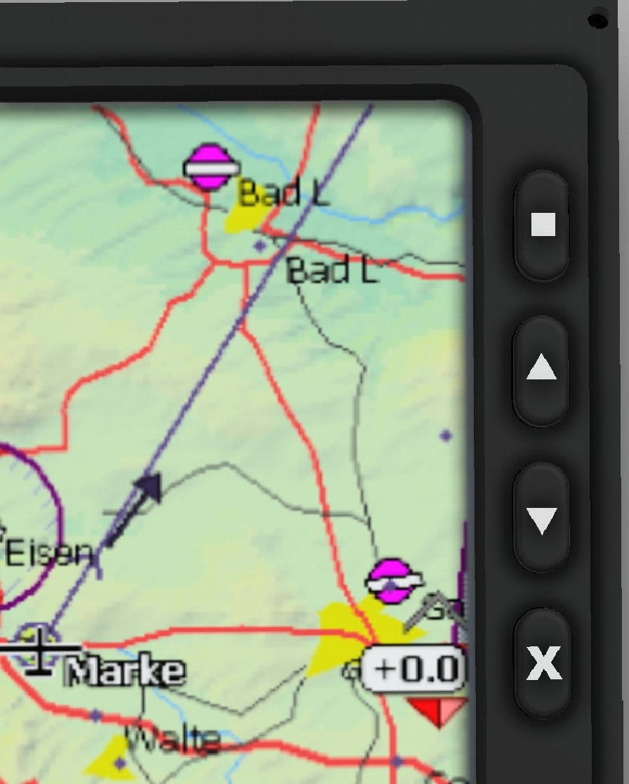
Fig. 1 : Boutons matériels de la XCNAV Edition
Touche | Affectation
■ (en haut) | Court : ENTER · Long : QUICKMENU dans XCSoar
▲ / ▼ (flèches) | 1× court : flèche haut/bas (ZOOM dans XCSoar et LK8000)  2× court : Volume +/-  Long : Luminosité écran +/-
X | 1× court : ESC  2× court : Réinitialisation du contrôleur de touches  Long : Menu de sortie XCSoar

1.2 Ouvrir les paramètres
Il existe 2 façons d'ouvrir les paramètres Android :
- Ouvrir les paramètres depuis l'aperçu des applications : faire glisser le doigt du bas vers le haut de l'écran d'accueil et sélectionner « Paramètres ».
- Faire glisser deux fois le doigt du haut de l'écran vers le bas. Une icône d'engrenage apparaît alors sur le panneau d'accès rapide étendu — appuyer dessus ouvre les paramètres.

1.3 Réglage de la luminosité de l'écran
- Appuyer longuement sur les flèches matérielles (voir 1.1.2) fait apparaître le curseur de luminosité. Les touches matérielles règlent la luminosité en 10 paliers (1 appui long = 1 palier) de 0 à 100 %. Pour un réglage plus fin, utiliser le curseur à l'écran.
- En faisant glisser le doigt deux fois depuis le haut de l'écran, le menu d'accès rapide étendu s'ouvre ; il comporte également un curseur de réglage de la luminosité.

2. Écran d'accueil
L'écran d'accueil apparaît après la mise sous tension de la XCNAV Edition. Il peut être personnalisé et configuré individuellement.

2.1 Barre de navigation
Outre les gestes de balayage, la barre de navigation permet de naviguer dans l'interface Android. Son comportement peut être configuré sous « Paramètres » → « Affichage ». Ces fonctions s'appliquent à toutes les applications.
Important
Pendant le fonctionnement de XCSoar et LK8000, la barre de navigation est masquée ! Faire glisser le doigt depuis le bord inférieur extrême de l'écran vers le haut la fait réapparaître.
Icône | Fonction
Chevron vers le bas | Masquer la barre de navigation
Flèche retour | Revient d'une étape/d'un niveau (par ex. dans les menus)
Cercle (Accueil) | Retour à l'écran d'accueil Android
Carré (Multitâche) | Ouvre un aperçu de toutes les applications ouvertes
Icône appareil photo | Réalise une capture d'écran. Peut être affiché/masqué sous Paramètres → Capture d'écran
Icône haut-parleur | Réglage du volume
Icône d'alimentation | Éteint / redémarre la XCNAV Edition

2.2 Barre d'état et menu « Accès rapide »
La barre d'état se trouve en haut de l'écran. Elle affiche l'heure ainsi que l'état de connexion WiFi, LTE et BT, ainsi que les autres notifications d'application.
Un balayage vers le bas depuis la barre d'état ouvre le panneau d'accès rapide. Il permet d'activer et de désactiver des fonctions telles que le WiFi ou le BT — les champs surlignés en vert indiquent les services actifs. En balayant à nouveau vers le bas, le panneau s'étend davantage ; c'est également là que la luminosité de l'écran peut être réglée. Un appui sur l'icône d'engrenage ouvre le menu des paramètres.

2.3 Changer le fond d'écran
À la livraison, 2 fonds d'écran XCNAV sont préinstallés, mais il est possible de transférer d'autres images sur l'appareil pour les utiliser comme fond d'écran (taille 800 × 480 px). Pour choisir un fond d'écran : appuyer et maintenir le doigt sur une zone libre de l'écran d'accueil → « Fonds d'écran » → « Fonds d'écran système » → sélectionner l'image souhaitée et confirmer le choix pour l'écran d'accueil dans l'aperçu. Aucun écran de verrouillage n'est utilisé dans la configuration XCNAV.

2.4 Déplacer une application vers l'écran d'accueil
Faire glisser le doigt du bas vers le haut de l'écran d'accueil ouvre l'aperçu des applications. Un appui long suivi d'un déplacement d'une icône d'application ouvre l'écran d'accueil avec un menu de sélection « Annuler » / « Désinstaller ». L'application peut alors être placée sur l'écran d'accueil par glisser-déposer.
La rangée du bas est réservée aux « Favoris ». Les applications qui y sont placées restent en place, même en naviguant entre les différentes pages.

2.5 Widgets
Appuyer et maintenir le doigt sur une zone libre de l'écran d'accueil, puis sélectionner « Widgets ». Les widgets sont de petits programmes de bureau — par exemple, une horloge peut ainsi être ajoutée à l'écran d'accueil.

3. Applications
À la livraison, seule l'application XCSoar ou LK8000 (selon la configuration commandée) est fixée dans la barre inférieure de l'écran d'accueil. Faire glisser le doigt du bas vers le haut de l'écran ouvre l'aperçu des applications, où figurent toutes les applications installées sur l'appareil.

3.1 Installer une application
Android propose 2 méthodes pour installer des applications sur l'appareil :
- Google Play Store : un compte Google est nécessaire. Le Play Store est déjà préinstallé sur la XCNAV Edition. Les applications peuvent être simplement sélectionnées et installées via le bouton « Installer ».
- Installation via un fichier APK (Android Package) : un fichier .apk est un fichier d'installation pour applications Android, proposé par exemple par des fournisseurs via des sites comme GitHub, ou par des magasins d'applications alternatifs tels que www.ApkPure.com. Ces applications ne répondent souvent pas aux exigences de sécurité strictes — parfois excessives — de Google Play. La prudence est donc toujours de mise lors de l'installation d'une application via un APK ; ne l'installer que si la source est fiable. Pour cela, ouvrir le fichier .apk téléchargé dans le dossier « Téléchargements » et confirmer la demande d'installation.

3.2 Désinstaller / Supprimer une application
Appuyer longuement sur une icône d'application et la faire glisser sur « Désinstaller » dans le menu qui apparaît. Dans la fenêtre contextuelle, confirmer la suppression. Les données de l'application peuvent être conservées en cochant la case correspondante.

3.3 Démarrage automatique d'une application après amorçage
Android permet de démarrer automatiquement des applications ou des services après l'amorçage du système — utile lorsqu'une seule application est principalement utilisée pour le vol. Par défaut, nous configurons l'application souhaitée en démarrage automatique dès la livraison.
Pour qu'une application démarre automatiquement : Paramètres → Applications/Notifications → Voir toutes les applications → sélectionner l'application souhaitée, appuyer et maintenir. En sélectionnant « OK » dans le menu qui s'ouvre, l'application démarre automatiquement dès le prochain démarrage de l'appareil. La fonction de démarrage automatique peut être désactivée via le menu à trois points en haut à droite, en sélectionnant « Clear boot application ».

4. Paramètres
Ce manuel traite en premier lieu des paramètres pertinents pour le fonctionnement de la XCNAV Edition en association avec XCSoar et LK8000, et présente les réglages par défaut. Une introduction complète à la structure Android et à ses possibilités ne serait pas pertinente ici. Des informations plus détaillées sont disponibles sur www.android.com.

5. Connecteurs
La XCNAV Edition dispose de nombreux connecteurs externes permettant une intégration simple dans un environnement de cockpit déjà existant. Les connecteurs les plus importants pour le fonctionnement se trouvent à l'arrière, afin de permettre un montage peu encombrant. D'autres possibilités sont disponibles sur le côté et peuvent être utilisées si l'espace le permet.

5.1 Connecteurs arrière
Tous les connecteurs sont protégés individuellement par un fusible réarmable de 500 mA.
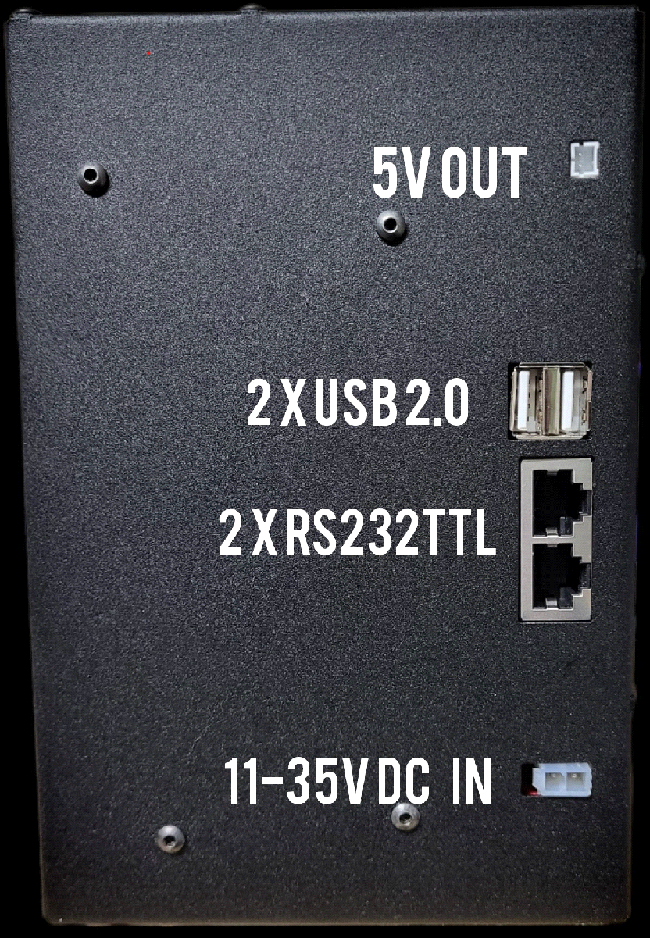
Fig. 2 : Connecteurs à l'arrière de la XCNAV Edition
5.1.1 5V OUT
Connecteur pour périphériques tels que XCRemote ou chargeurs USB. Attention à la polarité ! Protégé par un fusible interne réarmable de 0,5 A.
5.1.2 USB 2.0
2× USB 2.0, par ex. pour la souris GPS XCNAV, XCRemote, etc.
5.1.3 Connecteur S1
S1 est un connecteur de niveau RS232TTL pour le raccordement de variomètres, FLARM, enregistreurs, etc., également protégé jusqu'à 0,5 A. Brochage standard IGC :
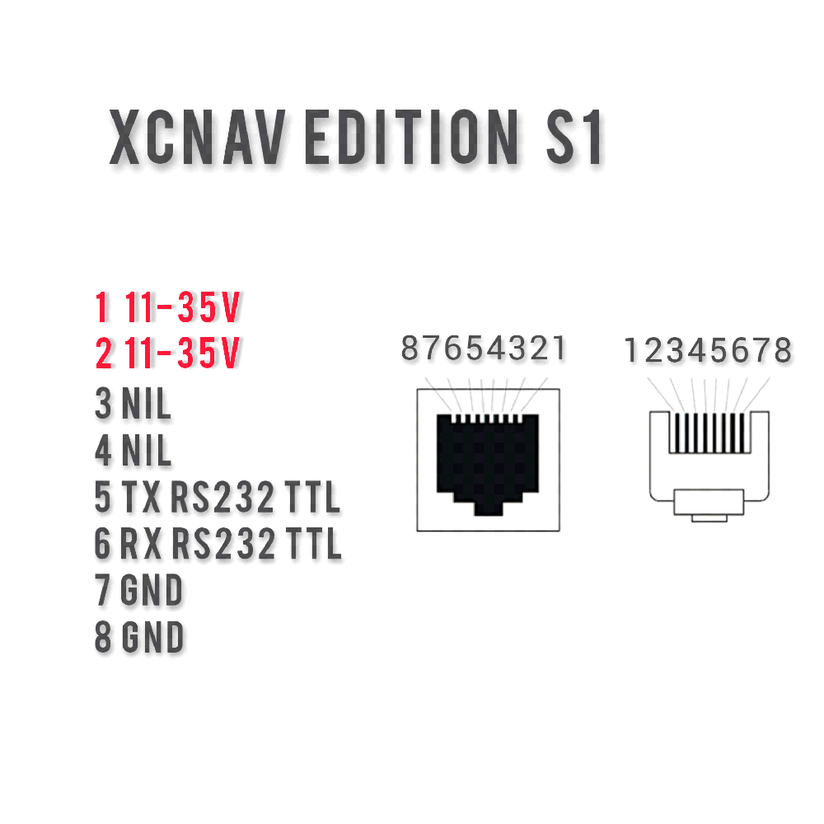
Fig. 3 : Brochage du connecteur S1
Les broches 1 et 2 permettent d'alimenter les périphériques raccordés via la XCNAV Edition. Attention : les connecteurs sont dimensionnés et protégés pour un maximum de 0,5 A. Un FLARM ou un XCVario jusqu'à la série ’21 peut ainsi être facilement raccordé avec un câble droit 1:1, avec alimentation et protection assurées. Si une isolation galvanique avec protection supplémentaire est souhaitée, un câble spécifique doit être réalisé.
Attention
Le XCVario à partir de la série ’22 porte le signal CANBUS-High sur la broche 2 ; un raccordement avec un câble 1:1 pourrait donc endommager le bus CAN du XCVario. L'interface propriétaire S2 est prévue à cet effet. Si un XCVario ’22 ou ultérieur doit malgré tout être raccordé au connecteur S1 de la XCNAV, le câble de raccordement doit être modifié.
En théorie, la XCNAV Edition peut également être alimentée via S1 et S2. Là aussi, la limite maximale de 0,5 A doit être respectée — avec une consommation propre d'environ 270 mA, cette limite est rapidement atteinte dès que plusieurs interfaces sont actives simultanément.
Attention
Les broches 1 et 2 sont directement reliées à V IN et transmettent donc la tension d'entrée sans régulation ! Lors de l'utilisation de la XCNAV Edition sur un réseau électrique autre que 12 V, il est impératif de vérifier que les appareils raccordés via S1 et S2 sont compatibles avec la tension correspondante !
5.1.4 Connecteur S2
Le connecteur S2 est identique à S1, à l'exception de l'affectation de la broche 2. Sur S2, la broche 2 n'est pas utilisée, ce qui garantit le raccordement simple d'un XCVario via un câble droit 1:1.
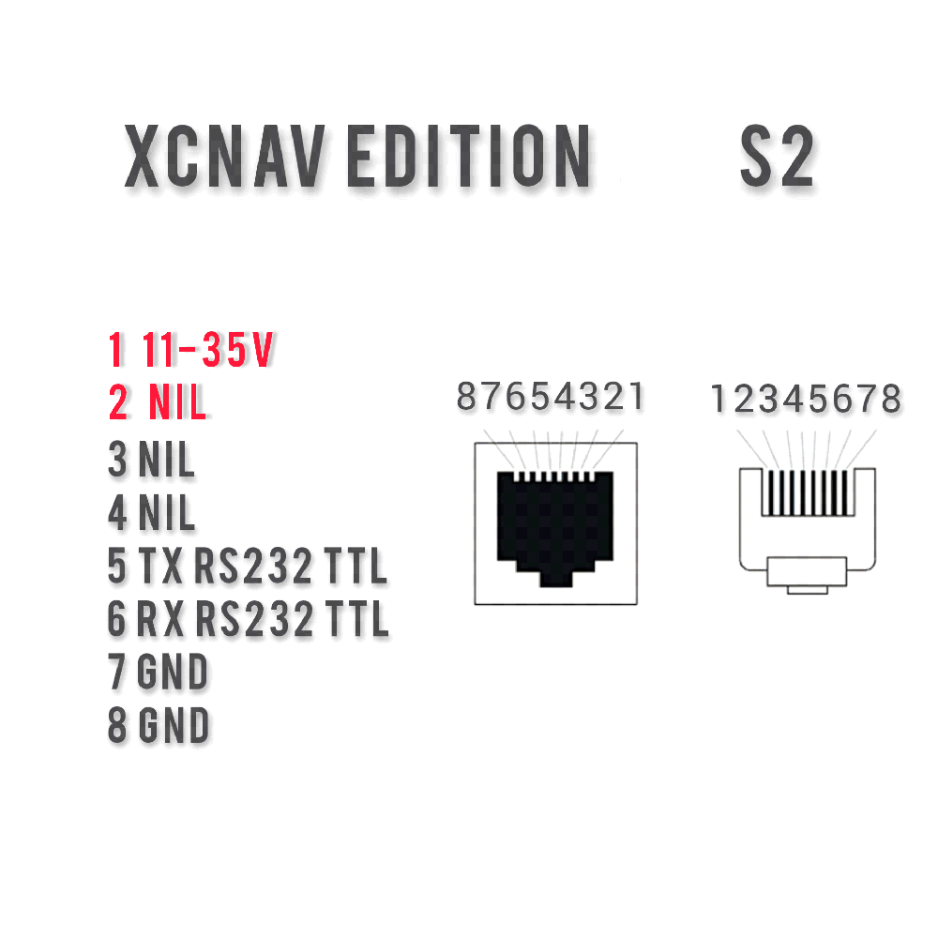
Fig. 4 : Brochage du connecteur S2
5.1.5 V In (11–35 V)
La XCNAV Edition fonctionne de manière fiable avec une tension appliquée de 11 à 35 V, et peut donc être utilisée sans problème dans des aéronefs équipés d'un réseau de bord 24 V. Attention : la tension appliquée est transmise directement, donc sans régulation, à S1 et S2 !
L'entrée est protégée par un fusible réarmable de 3 A. Nous recommandons néanmoins une protection supplémentaire via un fusible ou un interrupteur, afin de pouvoir isoler la XCNAV Edition du circuit d'alimentation en cas de dysfonctionnement.

5.2 Connecteurs latéraux
Outre les connecteurs essentiels situés à l'arrière, la XCNAV Edition dispose d'autres connecteurs sur le côté, utilisables selon les besoins et l'espace disponible.
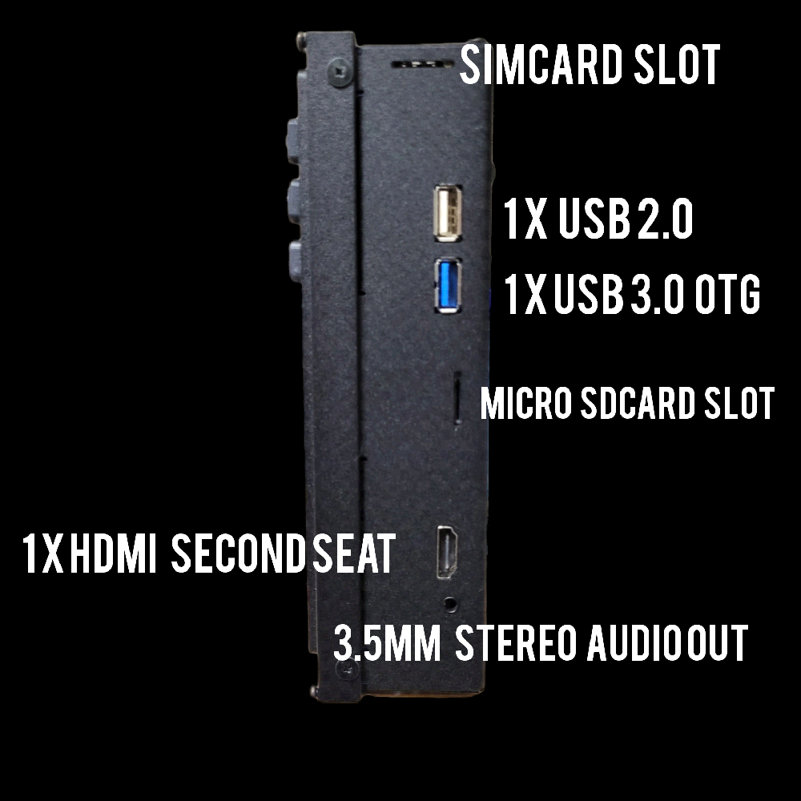
Fig. 5 : Connecteurs sur le côté
5.2.1 Emplacement carte SIM
Avec son Edition, XCNAV s'inscrit dans la tendance des applications de navigation aéronautique modernes vers la connectivité, grâce à un modem LTE intégré. Une MicroSIM est nécessaire pour le fonctionnement.
Comme seuls de petits volumes de données sont généralement nécessaires, nous recommandons l'utilisation d'une carte prépayée, afin de ne payer que pour la période d'utilisation effective. Congstar, par exemple, propose 500 Mo pour 3 € par mois et 1 Go pour 5 €, ce qui s'est révélé suffisant lors de nos tests.
Remarque
La fonction en ligne est principalement destinée à une utilisation au sol lors de la préparation et du débriefing du vol. Une utilisation en vol peut, selon la position de montage, perturber les communications radio, comme tout téléphone portable. Nous recommandons d'activer le mode avion pendant le vol.
5.2.2 Connecteurs USB
Deux connecteurs USB supplémentaires se trouvent ici : 1× USB 2.0 et 1× USB 3.0 (repéré en bleu). Tous les connecteurs USB sont configurés en mode hôte USB. L'USB 3.0 permet des transferts allant jusqu'à 4,8 Gbit/s — dix fois plus rapide que l'USB 2.0 (480 Mbit/s max.) — et fonctionne en outre en full duplex, permettant un transfert de données simultané dans les deux sens. Le courant maximal a également été porté de 500 mA (USB 2.0) à 900 mA (USB 3.0), mais la longueur maximale du câble USB 3.0 est limitée à 3 m (USB 2.0 : jusqu'à 5 m). L'USB 3.0 est entièrement rétrocompatible avec l'USB 2.0.
5.2.3 Lecteur de carte SD
La XCNAV Edition prend en charge les cartes microSD jusqu'à 128 Go. Pour insérer ou retirer la carte, appuyer contre le mécanisme à ressort pour la verrouiller/déverrouiller.
5.2.4 Connecteur HDMI (2ᵉ place)
Sert à raccorder le signal vidéo et audio du futur écran XCNAV 2nd Seat.
5.2.5 Sortie audio
Prise sortie audio stéréo 3 W pour jack 3,5 mm, pour le raccordement d'un haut-parleur externe.

6. Raccordement de périphériques
Le raccordement de la XCNAV Edition est très simple : en principe, un raccordement physique au réseau de bord avec une tension allant jusqu'à 35 V suffit. Grâce à la compatibilité Bluetooth, un fonctionnement sans câble supplémentaire est également possible — jusqu'à 5 appareils BT/BLE peuvent fonctionner en parallèle avec la XCNAV Edition (par ex. PowerFLARM + XCRemote + XCVario + KRT2 via BT).
Grâce à l'interface série au standard IGC, il est possible de raccorder des appareils non compatibles Bluetooth via un câble réseau RJ45 ; selon l'instrument, un câble modifié peut être nécessaire.
Remarque
Les fonctions prises en charge pour les périphériques raccordés dépendent avant tout des pilotes disponibles dans l'application utilisée, et non du fonctionnement de la XCNAV Edition elle-même. Pour une liaison série fonctionnelle, veillez à ce que le même débit en bauds soit défini à la fois dans les paramètres de l'application et sur le périphérique.

6.1 Raccordement du XCVario
Pour le XCVario, il convient de distinguer les versions XCVario 20/21 et la version ’22. À partir du XCVario 22, la broche 2 de S2 porte un signal CANBUS — c'est pourquoi la broche 2 de l'interface S2 de la XCNAV n'est pas alimentée en 12 V, ce qui garantit un raccordement direct avec un câble réseau 1:1. Si un XCVario ’22 doit malgré tout être raccordé au connecteur S1 de la XCNAV, le fil de la broche 2 doit être déconnecté, ou le séparateur disponible en option doit être utilisé, afin de ne pas endommager le bus CAN du XCVario.
Le raccordement d'un câble standard à S1 ou S2 alimente automatiquement le XCVario via la broche 1 (V IN) et la broche 8 (GND) — protégé par un fusible réarmable de 0,5 A. Si une isolation galvanique entre XCNAV et XCVario est souhaitée, le fil des broches 1/2 doit être déconnecté et le XCVario alimenté et protégé séparément via le câble fourni.
Sur le XCVario, il faut sélectionner « TWISTED » sous Paramètres → Système → S1/S2 → Twist RX/TX Pins.
Le XCVario peut bien entendu aussi être connecté à la XCNAV Edition via Bluetooth ou WiFi. Si un FLARM est connecté via le XCVario, il est recommandé (sauf si la fonction routeur BT du XCVario est utilisée pour un second appareil) d'établir une liaison BT supplémentaire entre le XCVario et la XCNAV Edition, et de l'installer dans les paramètres XCSoar en tant que FLARM. Cela garantit la déclaration et le téléchargement du FLARM sans modification de la configuration XCSoar/LK8000.
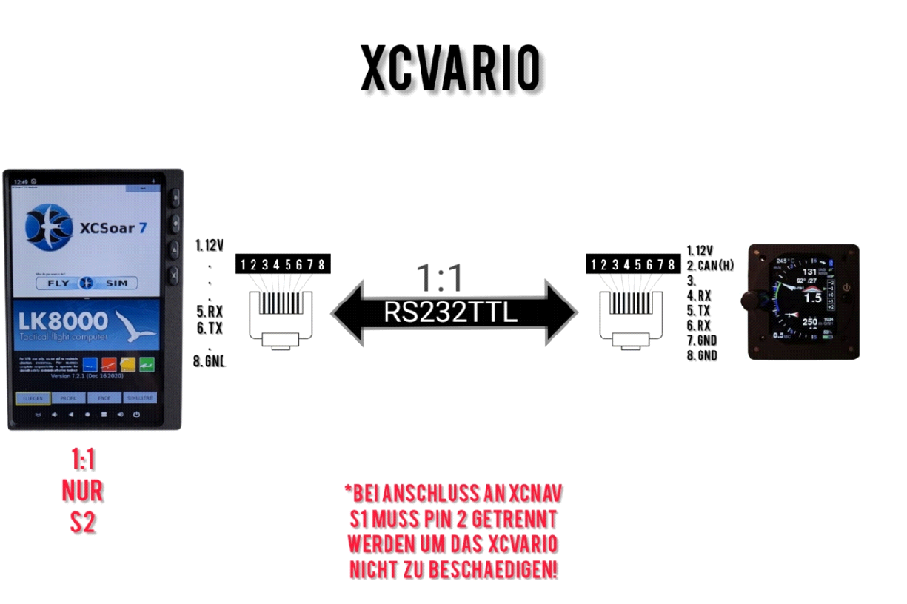
Fig. 6 : Raccordement du XCVario (1:1 RS232TTL)
Comment distinguer les séries ?
Sur la version 22, la ligne « Bat Meter/CAN : OK/OK » s'affiche dans le menu de démarrage, ce qui n'est pas le cas sur la version ’21.

6.2 Raccordement du FLARM
Un FLARM au brochage standard IGC peut être raccordé très simplement avec un câble 1:1, aussi bien à S1 qu'à S2 ; le FLARM est alors alimenté automatiquement. En cas d'utilisation d'un XCVario, il est recommandé de le raccorder via S1 au XCVario avec le câble fourni — les données FLARM sont alors transmises à la XCNAV Edition via le XCVario. Les FLARM modernes fournissent également les données via Bluetooth.
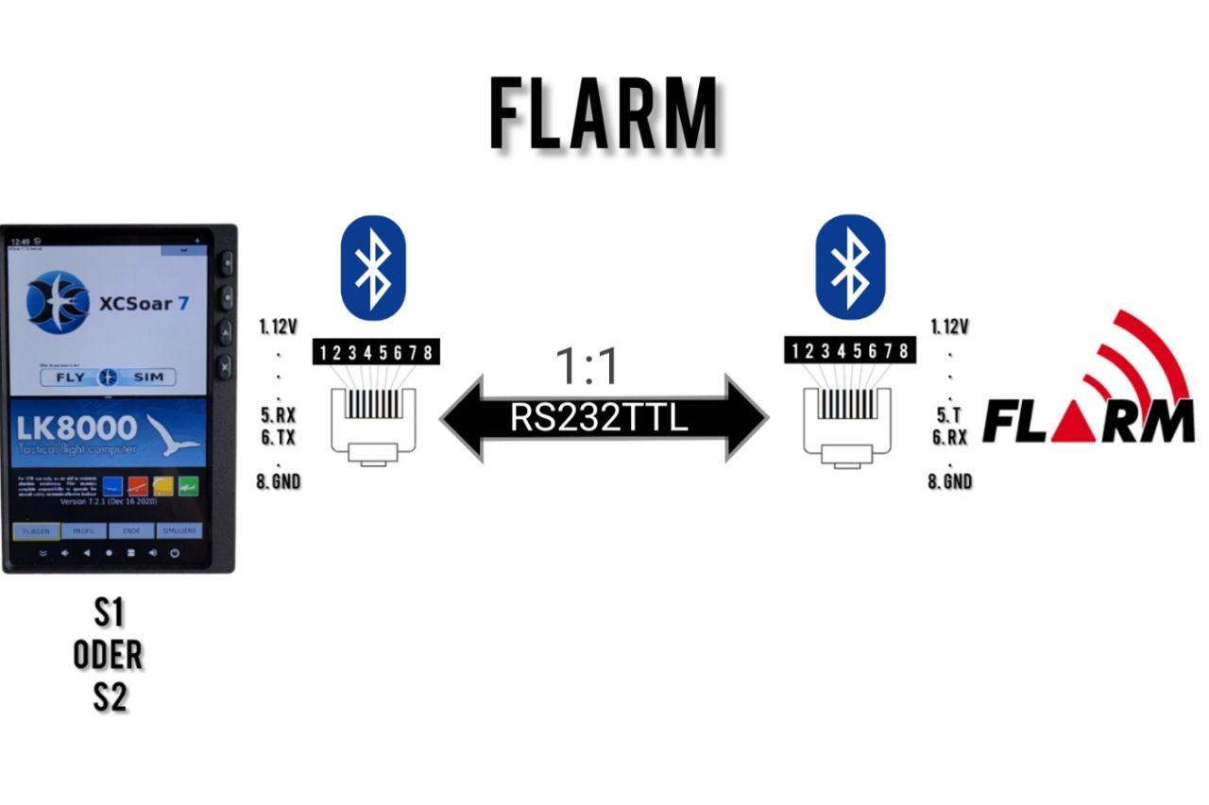
Fig. 7 : Raccordement du FLARM

6.3 Raccordement d'un LX S8X/S10X
Le raccordement d'un variomètre LX nécessite un câble entièrement modifié : les broches RX de la XCNAV doivent être reliées au TX du LX, et le TX de la XCNAV au RX et à la masse (GND) du LX. Une connexion Bluetooth est également possible ici.
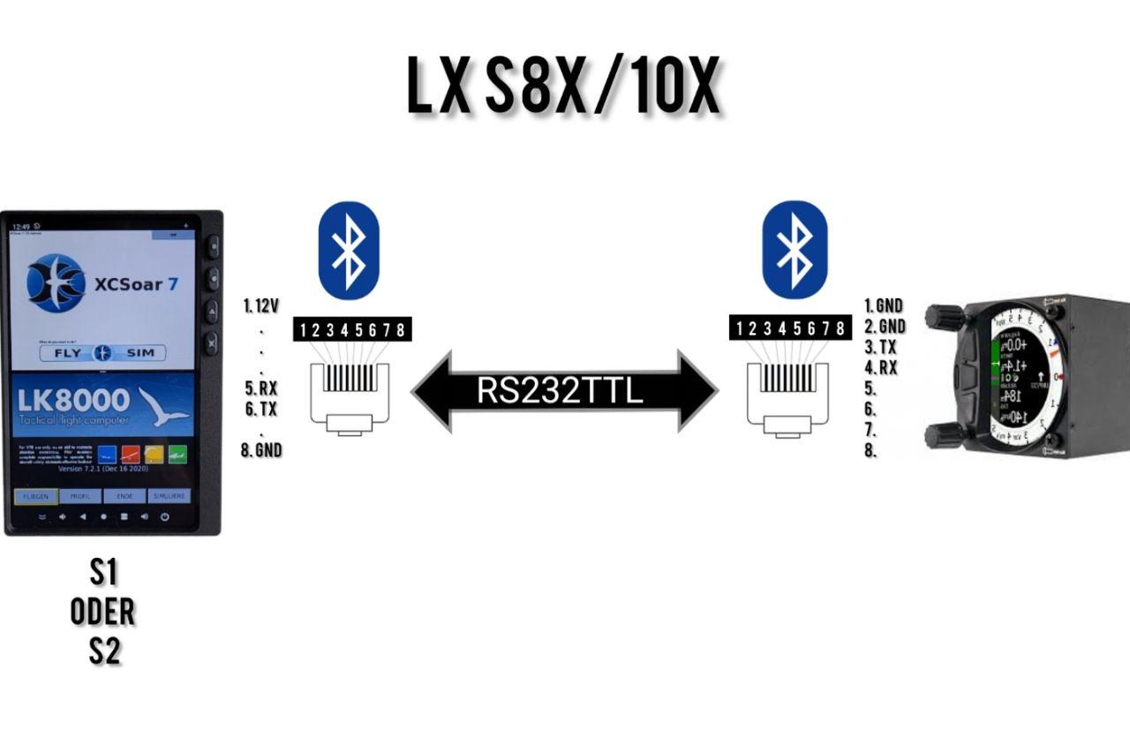
Fig. 8 : Raccordement d'un LX S8X/S10X

6.4 Raccordement d'un LX EOS 57/80
Le LX EOS nécessite également un câble modifié. Avec le câble approprié, il peut être raccordé aussi bien à S1 qu'à S2. Le LX EOS offre également la possibilité d'une connexion BT.
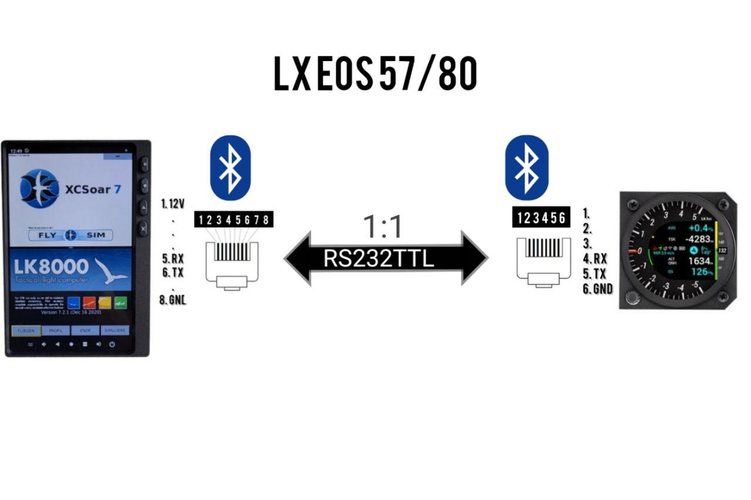
Fig. 9 : Raccordement d'un LX EOS 57/80

6.5 Raccordement d'une radio KRT 2
Un KRT2 peut être raccordé à S1 ou S2, permettant de régler aussi bien la fréquence de veille que la fréquence active via XCSoar ou LK8000. Pour cela, relier la broche 8 de la XCNAV Edition (GND) à la masse du KRT2 (broche 1), ainsi que la broche 6 de la XCNAV à la broche 13, et la broche 5 (RX) de la XCNAV à la broche 2 (TX) du KRT.
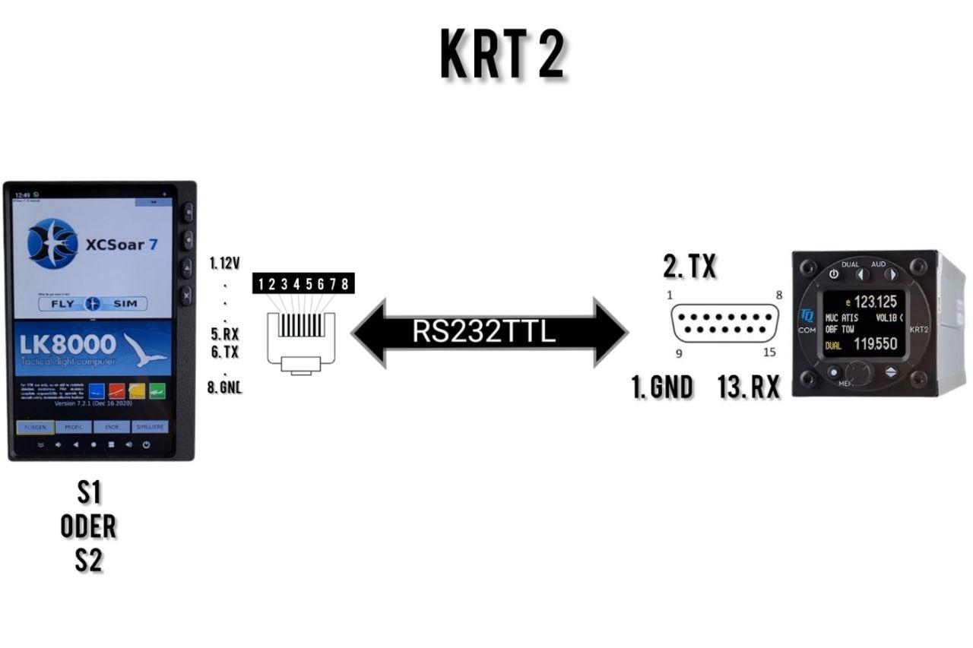
Fig. 10 : Raccordement d'une radio KRT 2

6.6 Exemple de configuration : XCVario, XCRemote et KRT2
Il est recommandé de raccorder le FLARM avec le câble XCVario fourni au variomètre sur S1 (XCVario). Le XCVario fait ici office de routeur et transmet les données FLARM par câble, WiFi ou Bluetooth (configuration détaillée dans le manuel du XCVario). Le XCVario peut ensuite être raccordé, via son interface S2 restante, directement au connecteur S2 de la XCNAV Edition à l'aide d'un câble droit 1:1. Pour cela, le réglage des broches RX/TX de l'interface S1 du XCVario doit être défini sur « TWISTED » sous Paramètres → Système → S1.
La XCRemote est appairée via Bluetooth. Le câble présent ne transmet aucune donnée de la XCRemote ; il sert uniquement à alimenter la télécommande de manche BT en 5 V ou 3,3 V. À cet effet, n'importe quel port USB ou le connecteur 5V-OUT de la XCRemote peut être utilisé — il faut alors sertir un connecteur JST PH 2 broches sur le câble d'alimentation. Nous proposons cette option en supplément lors de la commande de la XCRemote.
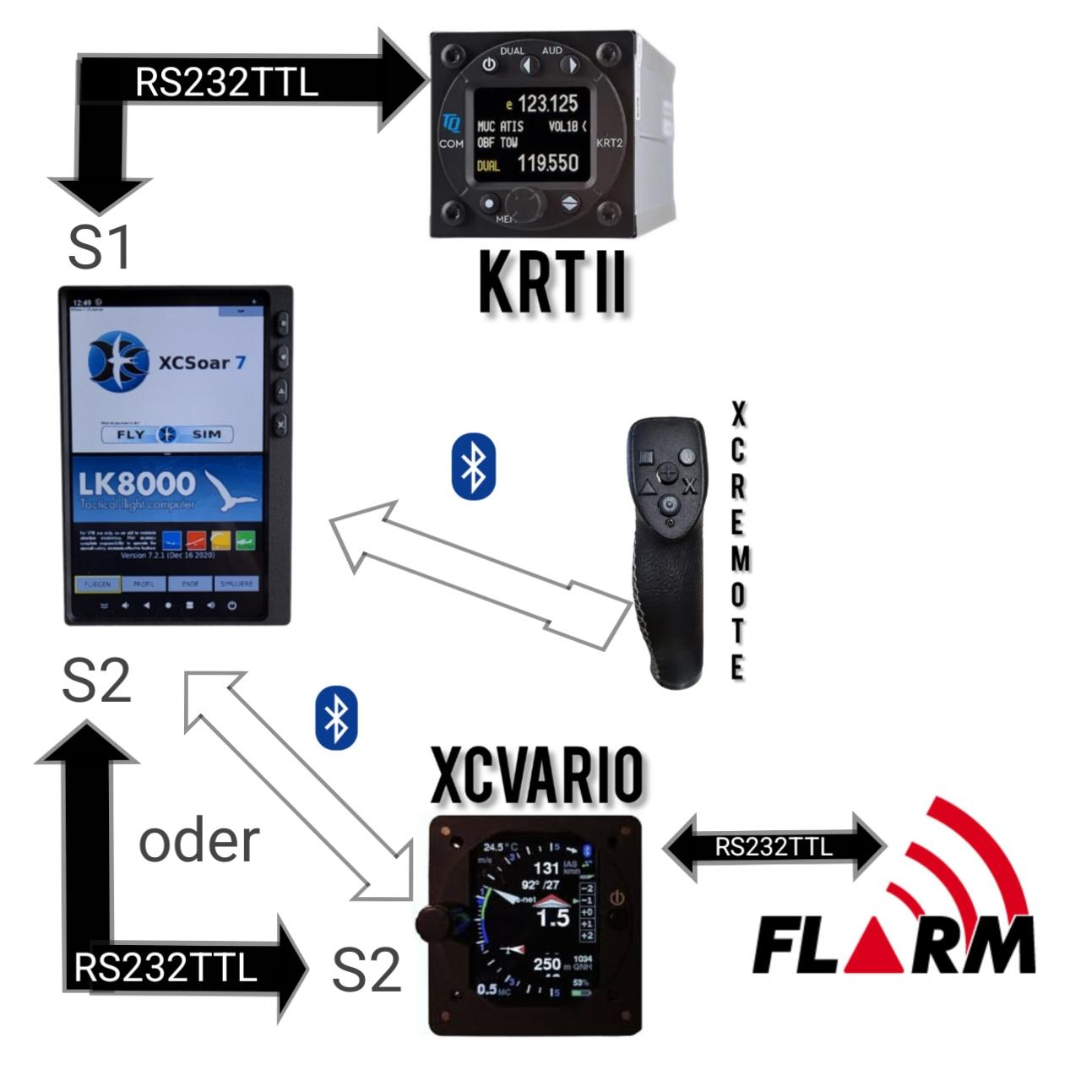
Fig. 11 : Exemple de configuration — XCVario, XCRemote et KRT2

7. Configuration dans XCSoar

7.1 Raccordement à S1 et S2
Si un instrument raccordé ou un FLARM doit être utilisé avec XCSoar, il doit être configuré en conséquence dans les paramètres XCSoar. Menu principal : « Config. → Périphériques NMEA ».
- Sélectionner l'un des 6 emplacements de connexion A à F et choisir « Modifier ». XCSoar priorise les emplacements de A à F : si les mêmes données arrivent sur 2 connecteurs (par ex. position GPS via FLARM sur l'emplacement A et via enregistreur sur l'emplacement B), la première source dans l'ordre est utilisée. En cas de coupure de la première source, la source de secours est utilisée automatiquement.
- Sous « Port », sélectionner S1 (XCNAV) ou S2 (XCNAV) (voir le repère à l'arrière de la XCNAV Edition).
- Sélectionner le pilote de l'instrument raccordé.
- Sélectionner le débit en bauds correspondant à celui réglé sur l'instrument raccordé — ces valeurs doivent être identiques.
- Confirmer avec OK.
- Sous « Surveillance », le flux de données NMEA entrant peut être consulté.
Attention – XCVario
Si la fonction S2F et contrôle XCVario doit être utilisée via la XCRemote (sans liaison physique au câble S2F du XCVario), le XCVario doit être configuré sur l'emplacement A ou B.

7.2 Connexion via Bluetooth
Appairer d'abord l'appareil souhaité sous « Connexions » dans les paramètres Android. Sélectionner ensuite le périphérique Bluetooth sous « Port » et le configurer comme décrit ci-dessus à partir de l'étape 3.

8. Configuration dans LK8000
Sera complété dans une prochaine révision de ce manuel.

9. Montage et raccordement électrique
Pour la planification de la découpe du tableau de bord, un fichier .dxf ainsi qu'un fichier .stl pour un gabarit de découpe imprimé en 3D sont disponibles sur notre page GitHub. Ce gabarit peut être fixé sur la pièce brute avec du ruban adhésif double face afin de marquer la découpe du panneau et les trous de fixation.
La XCNAV Edition se fixe à l'aide des quatre vis M3×0,5 fournies. En cas d'utilisation de vis personnelles, veiller à une longueur maximale de 9 mm pour une épaisseur de tableau de bord de 3 mm.
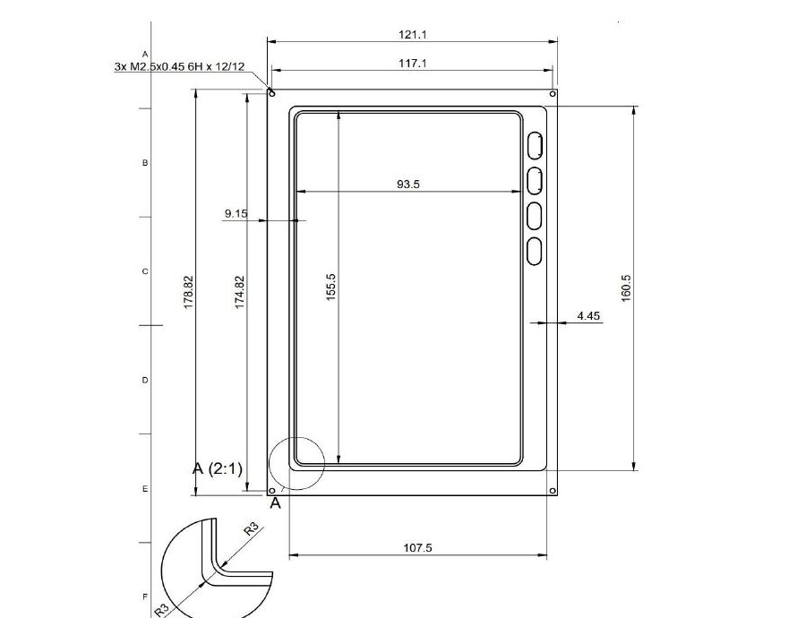
Fig. 12 : Découpe du panneau et trous de fixation (dimensions en mm)
L'intégration de la XCNAV Edition au réseau de bord est très simple — utiliser pour cela le câble fourni. La XCNAV Edition dispose d'un convertisseur DC interne autorisant une tension d'entrée allant jusqu'à 35 V.
Attention
La tension appliquée est transmise sans filtrage aux broches 1 et 2 de S1 ainsi qu'à la broche 1 de S2. Lors du raccordement à un réseau de bord dont la tension de fonctionnement est supérieure à 12 V, il est impératif de vérifier que les périphériques raccordés à S1 et S2, et donc alimentés par ceux-ci, sont compatibles avec la tension accrue.
V IN est protégé en interne par un fusible réarmable de 3 A. Cela est suffisant pour un fonctionnement en toute sécurité. Nous recommandons néanmoins l'utilisation d'un disjoncteur ou d'un interrupteur supplémentaire, afin de pouvoir isoler électriquement l'appareil si nécessaire. Dès qu'une tension d'alimentation est présente sur V IN, une tension est également présente sur S1 et S2, indépendamment de l'état de fonctionnement de la XCNAV Edition.

10. Caractéristiques techniques
Caractéristique | Valeur
Dimensions totales | env. 179 × 121 × 46,5 mm
Dimensions découpe panneau | 160,5 × 108,5 mm
Dimensions de l'écran | 156,5 × 94,5 mm
Résolution | 840 × 400 pixels
Technologie d'affichage | Transflectif / BlanView, contraste maximal
Stabilité d'angle de vue | 80 / 80 / 80 / 80
Température de stockage écran | -40 °C à +95 °C
Température de fonctionnement écran | -30 °C à +85 °C
Récepteur GPS intégré | Non
Capteur de pression intégré | Non
Système d'exploitation | Android 11
Mémoire | 16 Go ROM
Connectivité | WiFi · Bluetooth 4.1 · Modem LTE
Consommation électrique | env. 300 mAh / 12,5 V
Alimentation électrique | 11–35 volts

11. Conditions de garantie
Le fabricant accorde une garantie de deux ans à compter de la date d'achat pour le système de navigation, couvrant les coûts de main-d'œuvre et de matériel de la réparation. Pendant cette période, les composants qui tombent en panne dans des conditions d'utilisation normales sont réparés ou remplacés gratuitement, à condition que l'appareil soit envoyé sans frais au fabricant.
La garantie ne couvre pas les dommages résultant d'une utilisation incorrecte, d'un usage abusif, d'accidents, de modifications ou réparations non autorisées, de dommages mécaniques, d'une exposition à la chaleur (par ex. par effet de loupe de la verrière sur l'écran), d'un manque d'entretien, ou d'un câblage manifestement incorrect ou défectueux.
Le retour peut être effectué dans un délai de 14 jours à compter de la date d'achat, conformément au droit civil allemand (BGB). Dans ce cas, l'appareil et ses accessoires doivent être retournés par l'acheteur à XCNAV UG ; les frais de retour sont à la charge de l'acheteur.

12. Certification
Pour chaque instrument, la règle suivante s'applique : si l'équipement fait partie de la liste d'équipement minimal ou nécessite une certification, il ne peut être installé que si le fournisseur ou le fabricant fournit un document attestant la vérification de conformité avec la spécification concernée — dans le cadre de l'AESA, il s'agit généralement du formulaire EASA Form One.
Pour tous les autres équipements, ainsi que pour les pièces standard, aucune vérification ni documentation correspondante n'est requise (par ex. variomètres électriques, calculateurs de plané final, enregistreurs de données de vol, ordinateurs de navigation, antennes supplémentaires, batteries, caméras, sondes de pression supplémentaires, essuie-insectes, etc.). Ceci est régi en détail par l'AESA dans l'AMC 21.A.303(c) 2 :
AMC 21.A.303(c) Pièces standard
In this context a part is considered as a 'standard part' where it is designated as such by the design approval holder responsible for the product... For sailplanes and powered sailplanes, where it is a non-required instrument and/or equipment certified under the provision of CS 22.1301(b), if that instrument or equipment, when installed, functioning, functioning improperly or not functioning at all, does not in itself, or by its effect upon the sailplane and its operation, constitute a safety hazard. Examples of equipment which can be considered standard parts are electrical variometers, bank/slip indicators, total energy probes, final glide calculators, navigation computers, data loggers, bug-wipers and anti-collision systems.
Notre système de navigation ne nécessite donc pas de formulaire EASA Form One et peut être installé.
Après l'installation, la liste d'équipement de l'aéronef doit être mise à jour. Si la masse supplémentaire de 0,5 kg (XCNAV Edition & XCVario) ou de 0,35 kg (XCNAV Edition seule) sur le tableau de bord entraîne un déplacement significatif du centre de gravité, une pesée doit être effectuée et la modification approuvée. Lors de l'installation d'un XCVario, un contrôle d'étanchéité du système pneumatique doit également être réalisé.

13. Limitation de responsabilité et conformité CE
En achetant l'appareil, le client accepte qu'aucune responsabilité ne soit engagée pour tout dommage direct ou indirect, demande de dommages-intérêts ou dommage consécutif, quel qu'en soit le type et le fondement juridique, résultant de l'utilisation de l'appareil.
L'appareil est un outil purement tactique destiné au vol de distance ; il ne fait donc pas partie de l'instrumentation minimale des planeurs et ne doit en aucun cas être utilisé comme source principale pour le pilotage de l'aéronef, en particulier lors des phases de vol critiques. L'instrumentation certifiée doit être utilisée à cet effet. L'appareil ne nécessite donc pas non plus de certification FAA ou AESA.

Déclaration de conformité CE
DECLARATION OF CONFORMITY
XCVario, CEO Markus Immig, Köpkenstraße 6, 28203 Brême, Allemagne, déclare que, dans sa configuration standard, le matériel de la XCNAV Edition est conforme aux exigences du marquage CE.
La conformité CEM est conforme à la norme EN 301 489-3:2002-08 pour un appareil SRD de classe 3 (equipment type I).

Annexe : exemples de câblage
Les schémas de câblage suivants illustrent deux configurations typiques de la XCNAV Edition en association avec le XCVario, les systèmes anticollision ACD/air avionics, ainsi que la détection de position des volets pour les monoplaces.

A.1 Câblage : XCNAV – XCVario – ACD – air avionics
Schéma de raccordement pour une utilisation biplace avec deux unités XCVario (maître/esclave), un FLARM, un système anticollision air avionics et deux afficheurs ACD. Le capteur bus CAN doit être raccordé exclusivement au variomètre maître ; la longueur du câble entre le séparateur en Y et le capteur doit être aussi courte que possible (max. 20 cm).
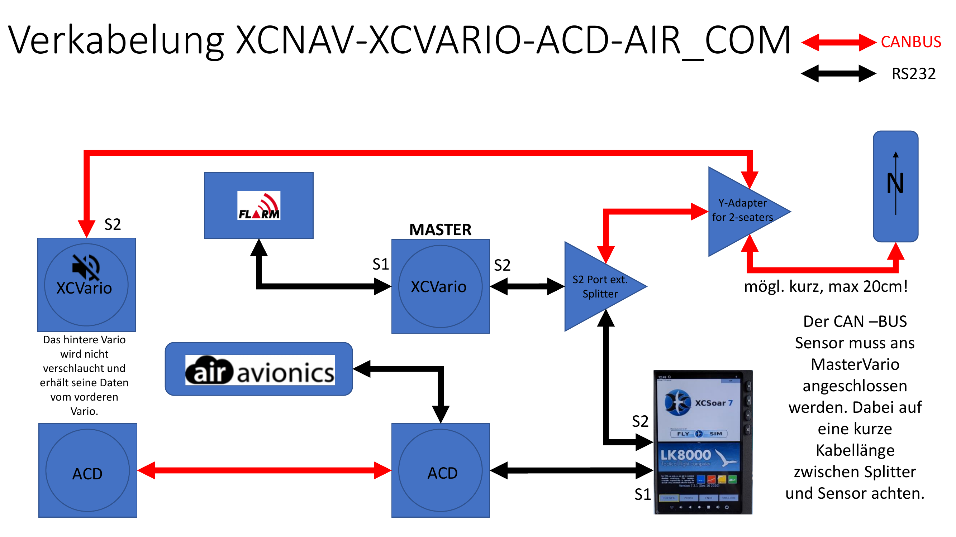
Fig. A1 : Câblage XCNAV-XCVario-ACD-air avionics

A.2 Câblage : monoplace avec capteur de volets
Schéma de raccordement pour une configuration filaire avec XCVario, FLARM, capteurs bus CAN (magnétique/volets) et une radio. Pour cette configuration avec un appareil de navigation filaire, le XCVario ainsi que les données FLARM doivent être routées de S1 vers S2 (S1 : S2-RS232 = Activé, S2 : S1-RS232 = Activé). Ces réglages s'effectuent dans le routage de S1 et S2 ; tous les autres ports ne sont en principe pas nécessaires, mais il peut être utile de laisser malgré tout activés les réglages sans fil sur le XCVario et S1, afin qu'un second appareil puisse, si nécessaire, être appairé sans fil (par ex. en cas de faible autonomie ou de panne de l'appareil filaire). Cela permet également de lire le fichier IGC sans fil après le vol.
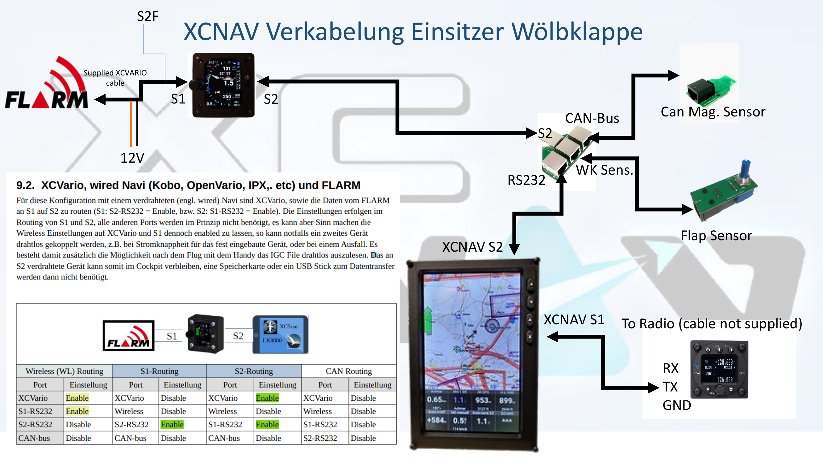
Fig. A2 : Câblage XCNAV — monoplace avec capteur de volets


www.xcnav.de
© XCNAV · Manuel d'utilisation XCNAV Edition Rév. 1.1

